Nama : Husenudin Nurdiansyah

NIM : 1147050076

Kelas : RPL Lanjut – B

Tugas : 7

**1. State Diagram**

**a. Pemesanan UI**

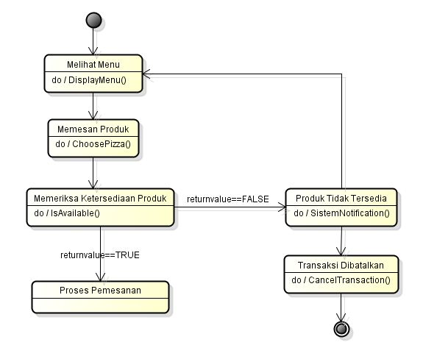

**b. Pizza Controller**

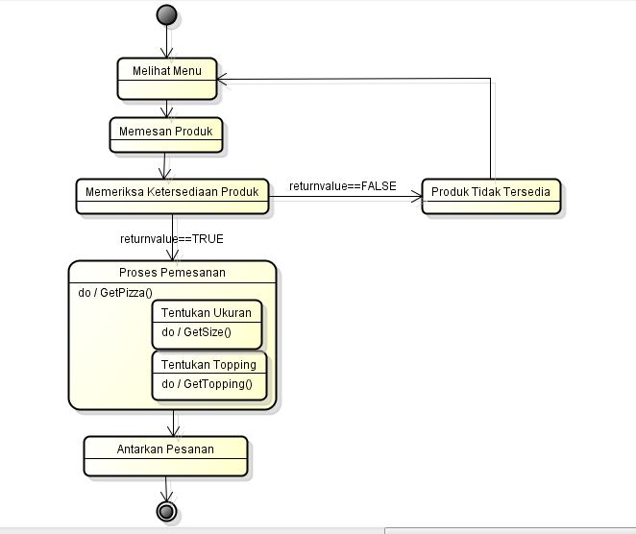

**c. Stok**

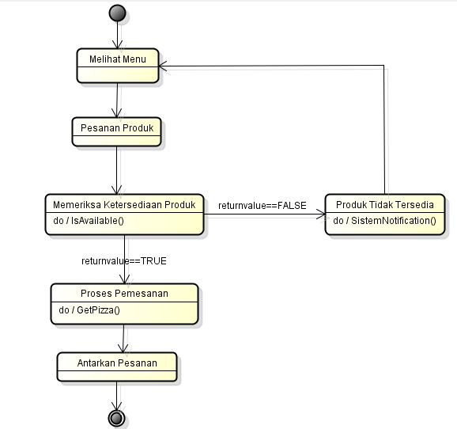

**d. Transaksi**

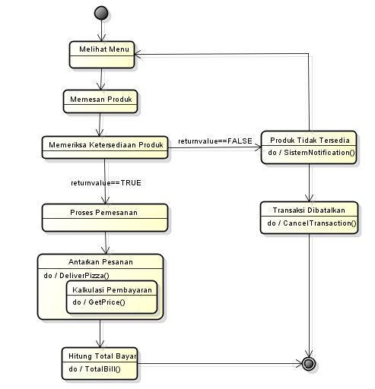

**2. Activity Diagram**

